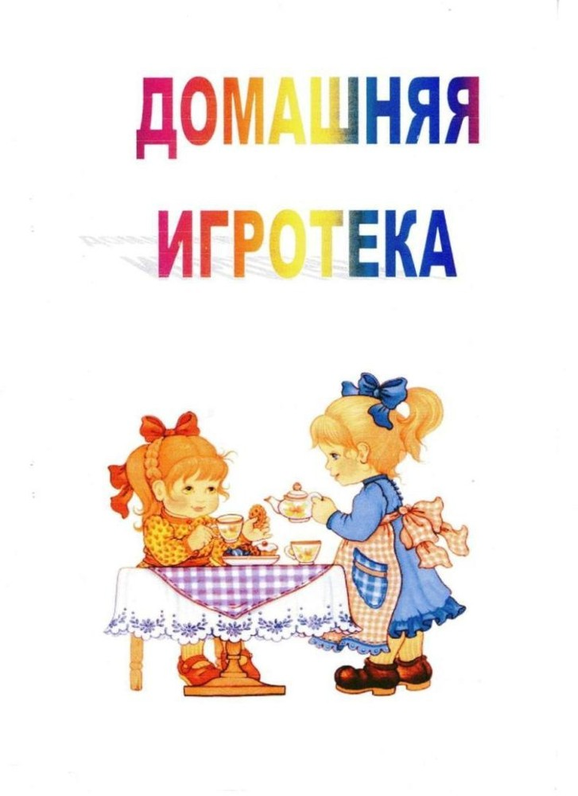

Выполнила воспитатель: Жигунова А.В.
МБДОУ г. Иркутска детский сад №188

ПОДБОРКА РЕЧЕВЫХ ИГР ДЛЯ РОДИТЕЛЕЙ

Развитие мелкой моторики рук
Игровые упражнения на развитие мелкой моторики рук можно проводить на кухне.
«Помогаю маме». Большую часть времени Вы проводите на кухне. Вы заняты приготовлением ужина. Малыш крутится возле Вас. Предложите перебрать горох, рис, гречку, пшено. Тем самым он окажет посильную помощь и потренирует свои пальчики.
«Волшебные палочки». Дайте малышу счетные палочки или спички (с отрезанными головками). Пусть он выкладывает из них простейшие геометрические фигуры, предметы и узоры. А вырезанные из бумаги круги, овалы, трапеции дополнят изображения.
Обогащение словарного запаса ребенка
На кухне можно проводить игры на обогащение словарного запаса ребенка.
«Давайте искать на кухне слова». Какие слова можно «вынуть» из борща? Винегрета? Кухонного шкафа? Плиты? И пр.
«Угощаю».«Давайте вспомним вкусные слова и угостим друг друга». Ребенок называет «вкусное слово и кладет» Вам на ладошку, затем Вы ему, и так до тех пор, пока все не «съедите». Можно поиграть в «сладкие», «кислые», «соленые», «горькие» слова.

Развитие грамматического строя речи
Можно играть с целью развития грамматического строя речи.
«Приготовим сок». «Из яблок сок…(яблочный); из груши… (грушевый); из слив… (сливовый); из вишни… (вишневый); из моркови… (морковный); из лимона, апельсина и т.п.

Игровые упражнения на развитие мелкой моторики
«Мастерская золушки». Пока Вы заняты пришиванием пуговиц. Ребенок может выкладывать из пуговиц, ярких ниточек красивые узоры.
Попробуйте вместе с ребенком сделать панно из пуговиц. Пуговицы можно пришивать (с Вашей помощью), а можно укрепить их на тонком слое пластилина (без Вашей помощи).
Очень красивые картинки получаются из кнопок, особенно из цветных. В детском саду педагоги не могут дать детям кнопки (в целях безопасности).
Но дома Вы можете проконтролировать своего ребенка. Кнопки лучше всего втыкать в плотный поролон.
«По дороге из детского сада (в детский сад) я заметил…». Давайте проверим, кто из нас самый внимательный. Будем называть предметы, мимо которых мы проходим; а еще обязательно укажем – какие они. Вот почтовый ящик – он синий. Я заметил кошку – она пушистая». Ребенок и взрослый могут называть увиденные объекты по очереди.

